Проверочная работа по теме «Органы чувств»
Ученика ___класса
Фамилия__________________________Имя_____________
1.Что относится к органам чувств? (подчеркни правильный ответ)
уши язык сердце глаза нос ресницы печень кожа мозг зубы
2.Дополни текст
Глазное яблоко покрыто прозрачной оболочкой -……………..Цвет глазам придаёт радужная ………………..В её центре находится отверстие- …………..Через него свет попадает на выпуклый …………………Мышцы радужной оболочки, изменяя величину зрачка, регулируют поступление света на дно глаза- ………………
3.Дополни текст, используя слова для справки.
Колебания воздуха, созданные источником звука, достигают сначала ……………………………Затем, пройдя слуховой проход, заставляют колебаться …………………………………………….Она передает колебания слуховым косточкам, а те – наполненной жидкостью костяной ………………От неё …………………………………..доставляет информацию в мозг, где и формируется ощущение звука, его громкости и высоты.
Слова для справки: слуховой нерв, улитка, барабанная перепонка, ушная раковина.
4. Подпиши вкусовые зоны языка
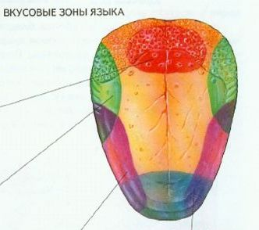
5.Выбери правильный ответ
а) Веки защищают глаза от
компьютера
ветра и пыли
недоброго взгляда
б) Вкус продукта можно определить при помощи
носа
ушей
языка
в) Какой сигнал об опасности придет первым?
звуковой
световой
ароматный
6. Соедини пары
Орган осязания язык
Орган обоняния уши
Орган зрения кожа
Орган вкуса нос
Орган слуха и равновесия глаза
7. Какие правила нужно выполнять, чтобы беречь
Органы зрения
________________________________________________________________________________________________________________________________________________________________________________________________________________________________________________________________________
Органы обоняния
________________________________________________________________________________________________________________________________________________________________________________________________________________________________________________________________________

